Перечень транспортных средств, признанных брошенными, разукомплектованными, бесхозяйными
дата осмотра | адрес | марка/модель/гос. номер/цвет | срок добровольного/принудительного перемещения | фотоматериалы
01.07.2022 | пр-т Патриотов, 23 | ГАЗ  М334КО 31  синий | 14.07.2022/ в соответствии с п. 4.1 постановления № 36 от 29.01.2018 | 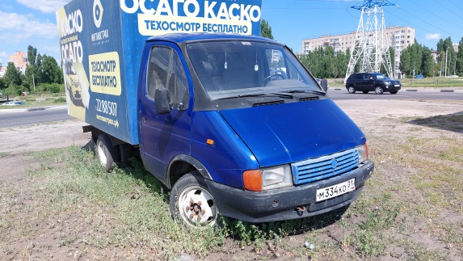 | 